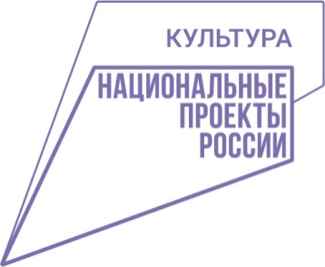**Сводная форма мониторинга национального проекта «Культура»**

**за май 2024 г.**

**библиотеки МУ Сивинский ЦКД**

**Количество посещений культурных мероприятий**

|  |  |  |  |  |
| --- | --- | --- | --- | --- |
| Показатель | Число посещений библиотек всего | из них | | |
| посещение библиотеки в стационарных условиях | обращение к библиотеке удаленных пользователей (через сайт) | посещений библиотеки вне стационара |
| **СП Сивинская библиотека**  **им. Ф.Ф. Павленкова** | 8743 | 6130 | 901 | 1712 |
| **СП Бубинская библиотека**  **им. Ф.Ф. Павленкова** | 3314 | 2744 | - | 570 |
| **СП Кониплотническая библиотека**  **им. Ф.Ф. Павленкова** | 638 | 578 | - | 60 |
| **СП Усть-Бубинская библиотека** | 963 | 778 | - | 185 |
| **СП Екатерининская библиотека** | 1690 | 1424 | - | 266 |
| **СП Лебедская библиотека** | 477 | 465 | - | 12 |
| **СП Серьгинская библиотека**  **им. Ф.Ф. Павленкова** | 1151 | 1042 | 69 | 40 |
| **СП Северокоммунарская библиотека** | 1531 | 1264 | - | 267 |
| **СП Кизьвенская библиотека**  **им. Ф.Ф. Павленкова** | 983 | 888 | - | 95 |
| **СП Малосивинская библиотека** | 60 | 60 | - | - |
| **СП Первомайская библиотека** | 497 | 487 | - | 10 |
| **СП Савичевская библиотека** | 432 | 411 | - | 21 |
| **Всего по МО** | **20479** | **16271** | **970** | **3238** |
| **Всего с начала года** | **104686** | **85144** | **4946** | **14596** |